附件2
富鹏市场整改区域图
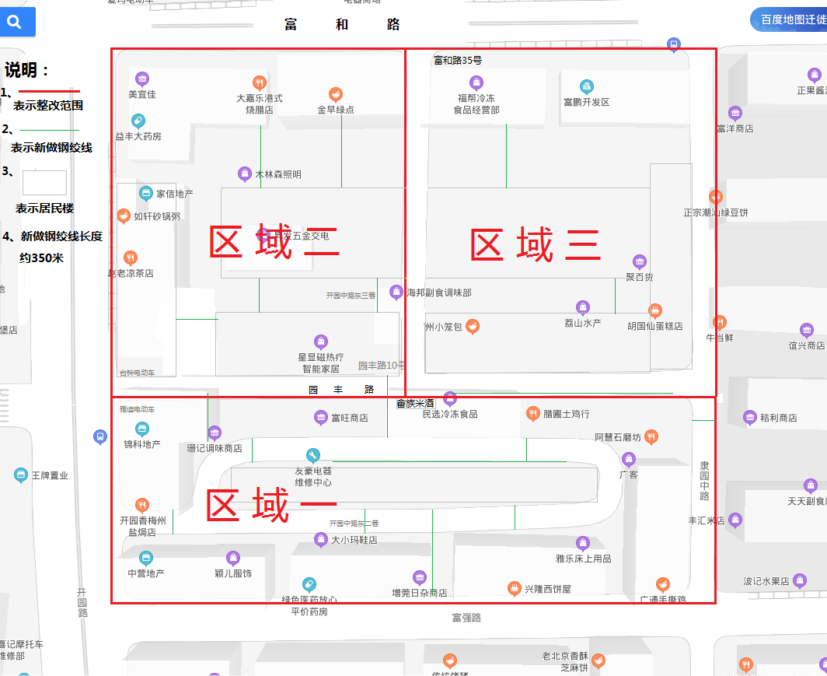
富鹏市场整改区域详细分区表
序号 | 整改区域 | 整改重点 | 涉及主要耗材
1 | 区域一 | 富强路44、46、48号  开园路东二巷2号 | 新做钢绞线线约150米，主要辅材角铁、拉爆、扎线、挂钩拉爆一批
2 | 区域二 | 园丰路5、6、10、12号  开园中路6号  开园路东三巷 | 新做钢绞线约100米，主要辅材角铁、拉爆、扎线、挂钩拉爆一批
3 | 区域三 | 富和路35号  开园路东三巷 | 新做钢绞线约100米，主要辅材角铁、拉爆、扎线、挂钩拉爆一批
华农批市场整改区域图
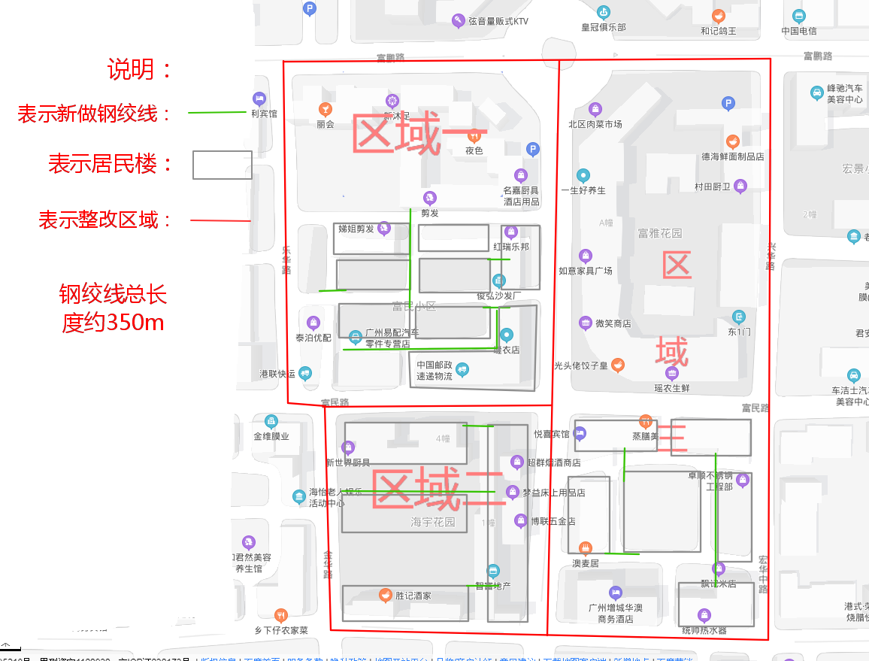
华农批市场详细分区表
序号 | 整改区域 | 整改重点 | 涉及主要耗材
1 | 区域一 | 宏昌路1号  菜园中路六巷 | 新做钢绞线约150米，主要辅材角铁、拉爆、扎线、挂钩拉爆一批
2 | 区域二 | 菜园中路55号楼  菜园中路57号楼一幢3号 | 新做钢绞线约100米，主要辅材角铁、拉爆、扎线、挂钩拉爆一批
3 | 区域三 | 菜园中路东7巷1号  菜园中路东7巷5号  富民路21号 | 新做钢绞线约100米，主要辅材角铁、拉爆、扎线、挂钩拉爆一批

